本地运行FlashPlayer访问本地文件的设置
为了保护本地文件的安全，在默认情况下，FlashPlayer不能直接访问本地文件。如果您需要让FlashPlayer能够访问指定的本地目录，您可以采用以下一些设置方法：

- 确认FlashPlayer要访问的本地目录或文件
首先您需要确认让FlashPlayer自动访问的本地目录或文件，如：本地的E:\local。然后在这个目录中放置Flash文件（swf格式）以及Flash要访问的所有文件，如xml、txt、jpg、png等格式文件。

- 登录Adobe官方网站进入FlashPlayer安全设置页面
URL地址：
http://www.macromedia.com/support/documentation/cn/flashplayer/help/settings_manager04.html
在这个页面中您会看到一个Flash的设置面板
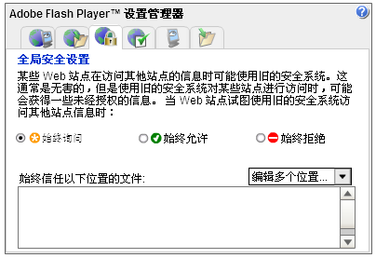
图1-1 FlashPlayer 设置管理器

- 在全局安全设置中选择“始终允许”；
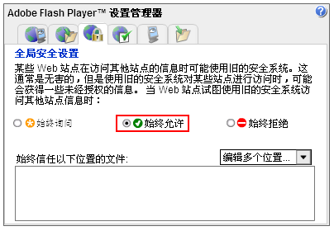
图1-2 选择始终允许

- 点击“编辑多个位置”弹出编辑下拉菜单
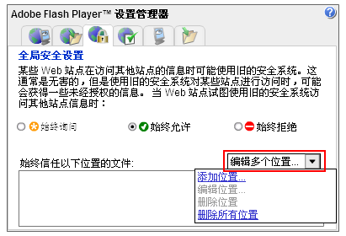
图1-3 点击“编辑多个位置”

- 点击“添加位置”弹出设置安全路径面板，如图1-4
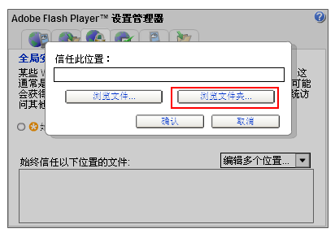
图1-4 添加安全路径面板

- 点击“浏览文件夹”，选择您要设置的FlashPlayer安全访问路径，如图1-5；
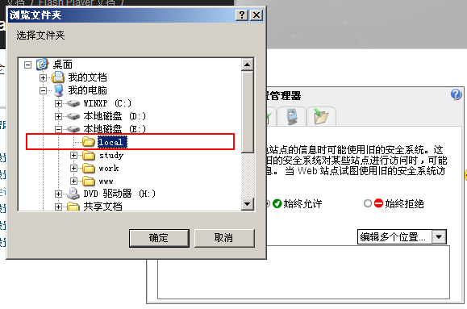
图1-5 选择安全访问路径

- 点击确定后，您就可以在“始终信任一下位置的文件”中看到已设置的安全路径，如图1-6；
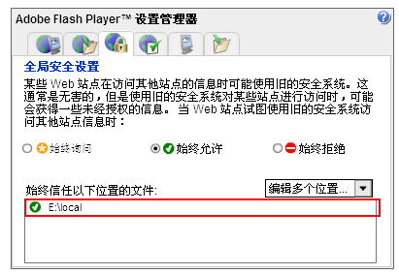
图1-6 安全访问路径已经设置完毕

- 到这一步，目录E:\local就已经被成功设置成为FlashPlayer的安全访问路径，FlashPlayer在本地运行时访问这个文件夹下的文件将不再受限制。

